Задание 1.2. ИСР
Задание 1. Структура сайта кафедры ИТиЭО
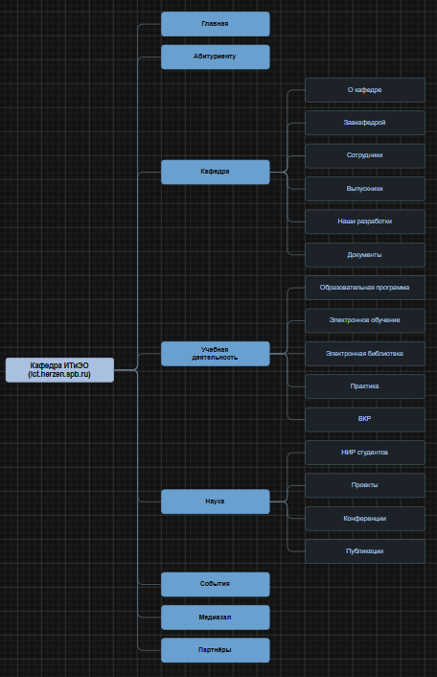
Ссылка на дерево в draw.io

Задание 2. Анализ сайтов других вузов и сравнение

Структура факультета компьютерных наук НИУ ВШЭ
Ссылка на ФКН ВШЭ (https://cs.hse.ru/)
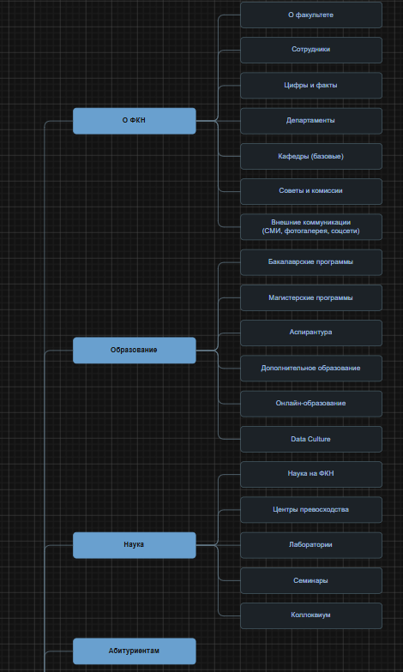
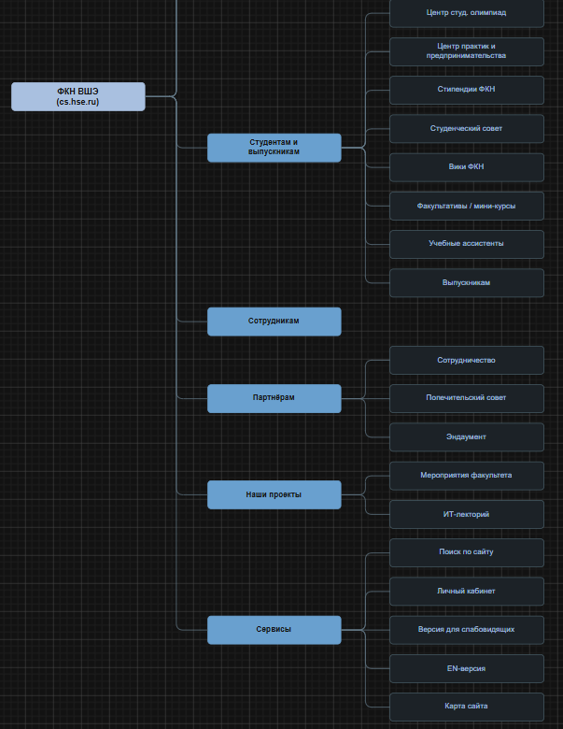
Ссылка на дерево в draw.io

Структура факультета ИУ МГТУ им. Н. Э. Баумана
Ссылка на факультет ИУ МГТУ им. Баумана (https://mirror.bmstu.ru/faculty/iu)
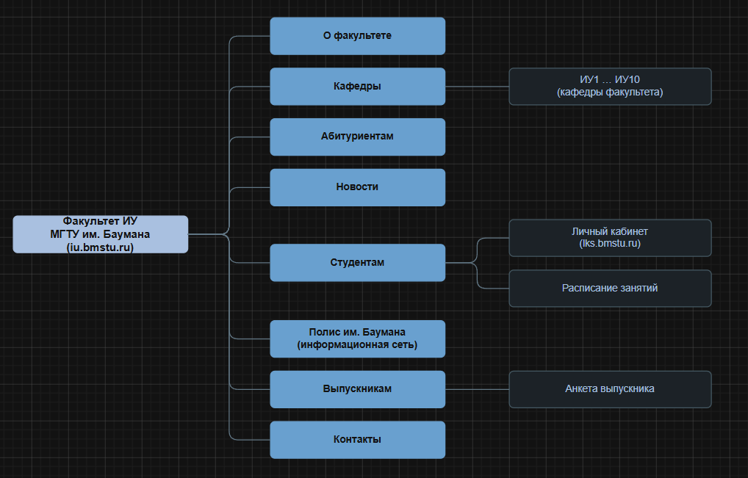
Ссылка на дерево в draw.io

Сравнительная таблица
Условные обозначения: ✓ — раздел присутствует; частично — реализован ограниченно; ✕ — отсутствует.
Раздел / функция | Кафедра ИТиЭО | ФКН ВШЭ | Факультет ИУ (Бауман)
О кафедре / факультете | ✓ | ✓ | ✓
Сотрудники / преподаватели | ✓ | ✓ | ✓
Абитуриенту | ✓ | ✓ | ✓
Образовательные программы | ✓ | ✓ | ✓
Наука, лаборатории, проекты | ✓ | ✓ | ✓
Документы / нормативка | ✓ | частично | частично
Новости / события | ✓ | ✓ | ✓
Медиазал / фотогалерея | ✓ | ✓ | частично
Партнёры | ✓ | ✓ | ✓
Выпускники | ✓ | ✓ | ✓
Поиск по сайту | ✕ | ✓ | частично
Личный кабинет студента | ✕ | ✓ | ✓
Расписание занятий | ✕ | частично | ✓
Раздел «Студентам» (стипендии, студсовет) | ✕ | ✓ | частично
Олимпиады / конкурсы / хакатоны | ✕ | ✓ | ✓
Центр практик / карьера, вакансии | частично | ✓ | частично
База знаний / вики для студентов | ✕ | ✓ | ✕
Факультативы / мини-курсы | ✕ | ✓ | ✕
Версия для слабовидящих | ✕ | ✓ | ✓
Английская версия сайта | ✕ | ✓ | ✕
Карта сайта | ✕ | ✓ | частично
Форма обратной связи / запись на приём | ✕ | ✓ | ✓
Карта соцсетей / Telegram-канал | ✕ | ✓ | ✓ (Полис)

Выводы: чего не хватает сайту кафедры ИТиЭО
Базовые информационные разделы (о кафедре, сотрудники, программы, наука, события, документы, партнёры) на сайте ИТиЭО представлены и не уступают аналогам. Однако сайт ориентирован преимущественно на информирование, тогда как у ФКН ВШЭ и Баумана выражена сервисная, студентоцентричная часть. Хотелось бы добавить:
- Сквозные сервисы: поиск по сайту, карту сайта, английскую версию и версию для слабовидящих (последнее — требование законодательства о доступной среде).
- Раздел «Студентам»: расписание, личный кабинет/интеграцию с системой электронного обучения, стипендии, шаблоны и регламенты (ВКР, практика).
- Базу знаний/FAQ и календарь событий с подпиской, чтобы снизить нагрузку на преподавателей и не терять дедлайны.
- Карьерный блок (практики, вакансии и стажировки от партнёров) и карту соцсетей с Telegram-каналом кафедры.

Задание 3. Сервисы и функции, полезные студентам
Ниже приведены десять сервисов, которые по хотелось бы видеть, с указанием возможного инструмента реализации и краткой аргументацией.
Сервис / функция, актуальная на сайте кафедры | Инструмент реализации | Комментарий с аргументацией
Интерактивное расписание занятий | Виджет на базе iCalendar/Google Calendar API; экспорт в .ics | Всегда актуальное расписание с синхронизацией в телефон и напоминаниями; снимает частый вопрос «где и когда пара».
Поиск по сайту | Встроенный поиск Grav (плагин TNTSearch) или Яндекс/Google Custom Search | Сайт уже содержит много страниц и документов; поиск ускоряет доступ к нужной методичке или регламенту.
Библиотека документов и шаблонов с фильтром | Раздел файлов CMS + теги/категории | Единое место для шаблонов ВКР, регламентов практики, методичек; меньше потерянных ссылок и устаревших версий.
База знаний / FAQ для студентов | Статический раздел или мини-вики (плагин Grav) | Отвечает на типовые вопросы (сроки, оформление, контакты) и разгружает преподавателей и деканат.
Календарь событий с подпиской и уведомлениями | Модуль events + e-mail-рассылка / Telegram-бот | Студенты не пропускают конференции, дедлайны и защиты; повышает вовлечённость в жизнь кафедры.
Форма обратной связи и записи на консультацию | Веб-форма (Яндекс Формы / встроенная форма CMS) | Упрощает связь с кафедрой и запись на приём к завкафедрой без личного визита и поиска контактов.
Раздел «Карьера и практика» с вакансиями | Страница + лента заявок/вакансий от партнёров | Связывает обучение с индустрией, помогает с практикой и трудоустройством — сильная сторона ФКН ВШЭ и Баумана.

